XXX软件
外部软件环境评估报告
DHF-XXX-XXX

职责 | 职能 | 人员 | 签名
文件编制
文件审核
文件批准

版本记录
序号 | 更改日期 | 版本 | 编制人 | 修改说明

目录
1. 安全性级别 4
2. 软件标识 4
3. 功能用途 4
4. 运行环境 5
5. 风险管理 6
6. 验收管理 6
7. 维护计划 6
8. 结论 6

安全性级别
  - 预期用途：
  - 使用场景：
  - 核心功能：
安全性级别分析过程如下：
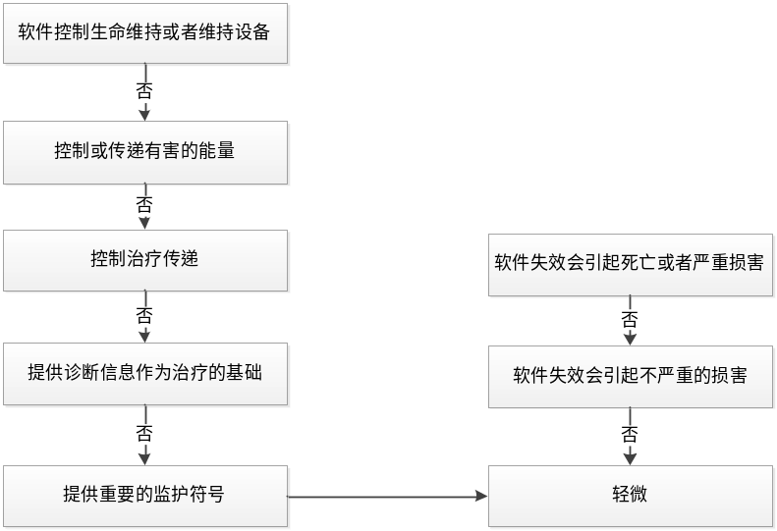
软件不直接作用于人体，当数据错误的时候，不会引起损害，所以软件分类为轻微。

软件标识
  - 系统软件
    - 名称：Windows10；
    - 完整版本：19045.2965
    - 发布日期：2023.5.10
    - 供应商：Microsoft

功能用途
  - 系统软件Windows
    - 功能：调度、监控和维护计算机系统,负责管理计算机系统中各种独立的硬件,使得它们可以协调工作
    - 用途：操作系统是一管理计算机硬件与软件资源的程序，同时也是计算机系统的内核与基石。操作系统身负诸如管理与配置内存、决定系统资源供需的优先次序、控制输入与输出设备、操作网络与管理文件系统等基本事务。操作系统也提供一个让使用者与系统交互的操作接口。
    - 与医疗器械软件的关系：作为脑电信号采集记录软件的操作系统，提供运行的环境和平台。
    - 使用限制：需要在电脑上安装
    - 选择依据：主流操作系统，有微软官方支持和维护，风险小。
  - 应用软件Sqlite3
    - 功能：具有存储、截取、安全保障、备份等数据基础功能；
    - 用途：提供数据存储、查询、修改、删除功能。
    - 与医疗器械软件的关系：存放脑电信号采集记录软件产生的用户数据，提供数据服务和支持。
    - 使用限制：需要软件依赖动态库。
    - 选择依据：可以满足脑电信号采集记录软件需求，并且数据库小型、轻量化、不占资源、开源节省成本、还有官方维护，使用风险小。

运行环境
  - 系统软件Windows10
硬件环境：
    - CPU 1.0GHz 或更快的处理器或者 SoC
    - 内存1 GB（32 位）或 2 GB（64 位）及以上
    - 硬盘空间16 GB（32 位）OS 或 20 GB（64 位）OS及以上
    - 显卡DirectX 9 或更高版本（含 WDDM 1.0 驱动程序）
    - 显示器800 x 600及以上
  - 应用软件Sqlite3
硬件环境：
    - CPU 1.2GHz 及以上
    - 内存1GB 及以上
    - 硬盘空间16GB 及以上
软件环境：
- 操作系统：Windows10及兼容版本

风险管理
详见《脑电信号采集记录软件的风险分析报告》

验收管理
外部软件与脑电信号采集记录软件进行统一的验收管理。

维护计划
外部软件与脑电信号采集记录软件维护计划一致，整体进行维护。

结论
外部软件环境所含全部现成软件的质量满足要求。

